UNIVERSIDAD POLITÉCNICA SALESIANA

Carrera de Computación

PROYECTO DE VINCULACIÓN EMBLEMÁTICO E INTERDISCIPLINAR   
“Aplicación de herramientas tecnológicas para la innovación en unidades educativas”

**TIC-InnovaEdu**



**Grupo “Cerebrolandia – Juego Educativo”**

Caso de Estudio

Versión 1.0.2

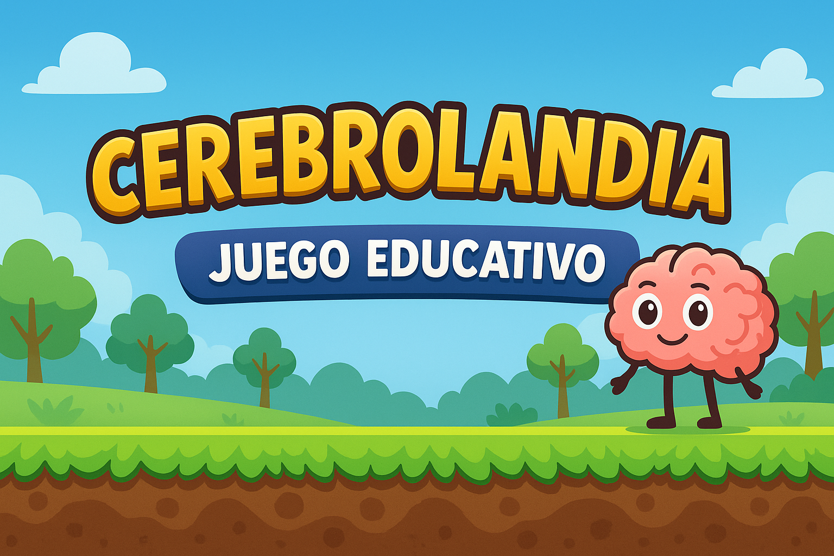

Mayo, 2025

Guayaquil, Ecuador

# **Historial de Versionamiento**

|  |  |  |  |
| --- | --- | --- | --- |
| **Fecha** | **Versión** | **Descripción** | **Responsable** |
| 21/04/2025 | 1.0.1 | Creación y desarrollo del formato | ASMM |
| 10/07/2025 | 1.0.2 | Corrección del documento | FYC, JHG |

Contenido

**Historial de Versionamiento** 2

**Listado de tablas** 4

**Listado de gráficos** 5

**Introducción** 6

**Descripción del Grupo** 6

**Objetivos** 7

**Objetivo General** 7

**Objetivos Específicos** 7

**Stakeholders** 8

**Requerimientos Funcionales** 8

**ID Requerimiento: GP-RF-01** 8

**ID Requerimiento: GP-RF-02** 9

**ID Requerimiento: GP-RF-03** 10

**ID Requerimiento: GP-RF-04** 11

**ID Requerimiento: GP-RF-05** 11

**Requerimientos No Funcionales** 13

**ID Requerimiento: GP-RNF-01** 13

**ID Requerimiento: GP-RNF-02** 13

**ID Requerimiento: GP-RNF-03** 14

# **Listado de tablas**

**Tabla 1. Listado de los stakeholders. 8**

# **Listado de gráficos**

**Gráfico 1. Juego con los requerimientos necesarios 12**

# **Introducción**

Nuestro proyecto ***Cerebrolandia – Juego Educativo*** es una plataforma web diseñada para fortalecer el aprendizaje escolar a través de una experiencia lúdica. Está orientado a niños en edad escolar, combinando mecánicas de videojuego con contenidos académicos en materias como Lengua y Literatura, Matemática, Historia y Ciencias Naturales.

El estudiante controla un personaje que avanza por túneles y plataformas, enfrentándose a preguntas aleatorias. Al contestar correctamente, gana puntos; si falla, pierde puntos y una vida. Al perder tres vidas, aparece la pantalla de “Game Over”. Con este proyecto buscamos motivar el aprendizaje activo de forma divertida e interactiva.

# **Descripción del Grupo**

Nuestro grupo está conformado por tres estudiantes del sexto semestre de la carrera de Computación. El proyecto ***Cerebrolandia – Juego Educativo*** nace como una iniciativa académica integradora, en la cual aplicamos nuestros conocimientos adquiridos para desarrollar una herramienta digital que fomente el aprendizaje de forma divertida e interactiva.

Este proyecto busca brindar una solución educativa que combine el entretenimiento con la enseñanza, enfocándose en materias fundamentales como Ciencias Naturales, Matemáticas, Lengua y Literatura e Historia. Se implementa a través de un videojuego diseñado para motivar a los estudiantes a aprender mediante dinámicas de juego.

**Nuestro objetivo a largo plazo** es presentar un sistema funcional que pueda ser utilizado en instituciones educativas como apoyo didáctico, generando un impacto positivo en el rendimiento académico y en la motivación de los estudiantes para aprender.

# **Objetivos**

## **Objetivo General**

Desarrollar una plataforma web educativa que integre elementos interactivos y lúdicos, permitiendo a los estudiantes reforzar sus conocimientos en materias como Ciencias Naturales, Matemáticas, Lengua y Literatura e Historia mediante la dinámica de un videojuego.

* **Requerimiento Funcional:**  
  El sistema debe permitir que el estudiante controle un personaje que se desplace en un entorno 2D interactivo, donde irá encontrando preguntas académicas aleatorias. Al responder correctamente, ganará puntos y avanzará; al fallar, perderá puntos, y si pierde sus tres vidas, será dirigido a la pantalla de Game Over.
* **Requerimiento No Funcional:**  
  La plataforma debe contar con una interfaz accesible, atractiva y responsiva, adaptada para niños de diferentes niveles educativos, que funcione correctamente en navegadores modernos y en múltiples dispositivos (PC, laptops, tablets).

## **Objetivos Específicos**

* **Desarrollar una página web interactiva:**  
  Crear una aplicación web accesible e intuitiva que permita a los estudiantes ingresar, registrarse, y acceder al juego mediante interfaces diferenciadas para docentes y estudiantes, conectadas con una base de datos en MongoDB.
* **Implementar un videojuego educativo:**  
  Construir un videojuego interactivo con escenarios inspirados en plataformas clásicas, donde los estudiantes respondan preguntas de diferentes materias para avanzar por niveles, haciendo uso del framework IO.
* **Fomentar la motivación y el aprendizaje activo:**  
  Diseñar un sistema de puntajes, vidas, y retroalimentación inmediata que motive a los estudiantes a aprender de forma divertida, reforzando su participación y esfuerzo dentro del entorno gamificado.

# **Stakeholders**

|  |  |
| --- | --- |
| **Nombre** | **Descripción** |
| Docentes | |  | | --- | |  |  |  | | --- | | Profesores que utilizan la plataforma para gestionar preguntas, monitorear el progreso de sus estudiantes y fomentar el aprendizaje con herramientas interactivas. | |
| Estudiantes de primaria | Niños de educación básica de distintos niveles escolares, que refuerzan sus conocimientos en materias como Historia, Matemáticas, Lenguaje y Ciencias Naturales mediante el videojuego. |

**Tabla 1. Listado de los stakeholders.**

# **Requerimientos Funcionales**

## **ID Requerimiento: GP-RF-01**

|  |  |
| --- | --- |
| **ID Requerimiento:** | GP-RF-01 |
| **Nombre:** | Movimiento del personaje |
| **Objetivo:** | Permitir que el personaje del juego (inspirado en plataformas como Mario Bros) se desplace libremente a través de túneles y plataformas para interactuar con preguntas educativas. |
| **Fuente:** | Observación de mecánicas del juego desarrolladas en IO y el diseño interactivo del sistema. |
| **Prioridad:** | Alta |
| **Descripción:** | |  | | --- | |  |  |  | | --- | | El sistema debe detectar cuando el jugador utiliza las teclas de dirección (izquierda, derecha, salto). Estas acciones permiten que el personaje avance por los escenarios, encuentre preguntas académicas y las responda, afectando su puntuación. Si el jugador pierde las tres vidas, el sistema lo dirige a una pantalla de **Game Over**. | |
| **Precondición:** | El estudiante debe haber iniciado el juego correctamente desde la interfaz principal. |
| **Postcondición:** | El personaje se desplazará de acuerdo con las acciones del jugador y podrá interactuar con elementos del entorno, incluyendo preguntas. |
| **Stakeholders:** | Estudiantes, Docentes |
| **Responsable:** | Equipo de desarrollo de software. |

## **ID Requerimiento: GP-RF-02**

|  |  |
| --- | --- |
| **ID Requerimiento:** | GP-RF-02 |
| **Nombre:** | Gestión de Usuario |
| **Objetivo:** | Permitir crear, visualizar, modificar y eliminar perfiles de usuario (docentes y estudiantes) que interactúan con el sistema. |
| **Fuente:** | Interfaces del sistema educativo "Cerebrolandia – Juego Educativo". |
| **Prioridad:** | Alta |
| **Descripción:** | El sistema debe permitir a los usuarios (docente y estudiante) registrarse con los siguientes campos obligatorios:  - Nombre (máx. 50 caracteres)  - Apellido (máx. 50 caracteres)  - Correo electrónico (máx. 50 caracteres)  - Contraseña (mínimo 8 caracteres, con reglas de seguridad)   Para los estudiantes, también puede incluir nivel educativo.   Los docentes acceden a un panel para gestionar usuarios: pueden visualizar, actualizar o eliminar estudiantes según corresponda. |
| **Precondición:** | El usuario debe ingresar al sistema a través del formulario de login o registro. |
| **Postcondición:** | Una vez autenticado, el usuario accede a su respectiva área (juego para estudiantes, panel administrativo para docentes). |
| **Stakeholders:** | Estudiantes, Docentes |
| **Responsable:** | Equipo de desarrollo de software (Motor del juego desarrollado en IO y conectividad mediante Node.js y MongoDB). |

## **ID Requerimiento: GP-RF-03**

|  |  |
| --- | --- |
| **ID Requerimiento:** | GP-RF-03 |
| **Nombre:** | Implementación de preguntas educativas |
| **Objetivo:** | Integrar preguntas académicas relacionadas con diferentes materias para reforzar el aprendizaje de los estudiantes dentro del entorno del juego. |
| **Fuente:** | |  | | --- | |  |  |  | | --- | | Módulo académico y motor interactivo del juego "Cerebrolandia". | |
| **Prioridad:** | Alta |
| **Descripción:** | El sistema debe mostrar preguntas aleatorias integradas en el videojuego. Las preguntas están clasificadas por materias: **Ciencias Naturales, Matemáticas, Lenguaje e Historia**, y se activan cuando el personaje (tipo Mario Bros) interactúa con objetos del escenario como monedas o zonas especiales.  El docente tiene acceso a un panel para crear, editar, visualizar y eliminar preguntas desde el backend. Las preguntas pueden tener niveles de dificultad progresiva y se almacenan en la base de datos. |
| **Precondición:** | El usuario (estudiante) debe haber iniciado sesión y estar dentro de una sesión activa del juego. |
| **Postcondición:** | Si responde correctamente, el estudiante suma puntos y avanza; si falla, pierde puntos. Si pierde todas sus vidas, se activa la pantalla Game Over. |
| **Stakeholders:** | Estudiantes, Docentes |
| **Responsable:** | |  | | --- | |  |  |  | | --- | | Equipo de desarrollo de software y backend educativo. | |

## **ID Requerimiento: GP-RF-04**

|  |  |
| --- | --- |
| **ID Requerimiento:** | GP-RF-04 |
| **Nombre:** | Activación de preguntas al saltar sobre túneles |
| **Objetivo:** | Activar preguntas educativas automáticamente cuando el jugador salta sobre túneles dentro del escenario del juego. |
| **Fuente:** | Juego educativo Cerebrolandia |
| **Prioridad:** | Alta |
| **Descripción:** | Durante el recorrido, cuando el jugador salta sobre un túnel, se activa una pregunta académica aleatoria. Si la responde correctamente, suma puntos; si se equivoca, pierde puntos y una vida. Al perder las 3 vidas, se muestra la pantalla de "Game Over". |
| **Precondición:** | El jugador debe haber iniciado sesión y estar dentro de una partida activa. |
| **Postcondición:** | |  | | --- | |  |  |  | | --- | | El sistema registra la respuesta, ajusta el puntaje, resta vidas si es incorrecta y continúa el juego según el resultado. | |
| **Stakeholders:** | |  | | --- | |  |  |  | | --- | | Estudiantes, Docentes | |
| **Responsable:** | Equipo de desarrollo del sistema y del motor de juego |

## **ID Requerimiento: GP-RF-05**

|  |  |
| --- | --- |
| **ID Requerimiento:** | GP-RF-05 |
| **Nombre:** | |  | | --- | |  |  |  | | --- | | Personaje y desplazamiento del jugador | |
| **Objetivo:** | Establecer un personaje como representación visual del jugador que permita moverse por el entorno e interactuar con los elementos del juego. |
| **Fuente:** | Juego Cerebrolandia |
| **Prioridad:** | Alta |
| **Descripción:** | El personaje es un avatar animado en 2D (similar a Mario Bros) que se mueve lateralmente y salta sobre túneles. Sus gráficos están diseñados con imágenes PNG para simular movimiento (caminar a la derecha, izquierda y salto). A través del desplazamiento, el personaje activa preguntas y avanza de nivel si responde correctamente. También permite al usuario visualizar claramente su ubicación dentro del mapa. |
| **Precondición:** | El estudiante debe haber iniciado sesión y accedido a la interfaz de juego. |
| **Postcondición:** | El personaje reacciona al control del jugador, a la activación de preguntas al interactuar con los túneles, y sirve como guía visual durante todo el recorrido. |
| **Stakeholders:** | Estudiantes, Docentes |
| **Responsable:** | Equipo de desarrollo de software y diseño de personajes |

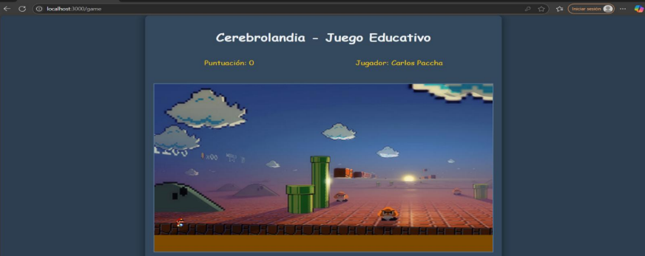

**Gráfico 1. Juego con los requerimientos necesarios**

# **Requerimientos No Funcionales**

## **ID Requerimiento: GP-RNF-01**

|  |  |
| --- | --- |
| **ID Requerimiento:** | GP-RNF-01 |
| **Nombre:** | Usabilidad de la plataforma educativa Cerebrolandia |
| **Fuente:** | |  | | --- | |  |  |  | | --- | | Requerimiento del grupo de desarrollo y necesidad del usuario final | |
| **Prioridad:** | Media |
| **Descripción:** | La interfaz web de Cerebrolandia debe ser intuitiva, visualmente atractiva y de fácil uso para niños de diferentes edades escolares. La navegación debe ser clara tanto para docentes como estudiantes, permitiendo acceder fácilmente al inicio de sesión, registro, panel de control, y al juego. Además, debe ser compatible con diversos dispositivos (PC, laptops, tablets), respondiendo correctamente en todos los tamaños de pantalla y facilitando el aprendizaje sin asistencia externa. |
| **Responsable:** | Equipo de desarrollo web y diseño UI/UX |

## **ID Requerimiento: GP-RNF-02**

|  |  |
| --- | --- |
| **ID Requerimiento:** | GP-RNF-02 |
| **Nombre:** | Seguridad de los datos de los usuarios |
| **Fuente:** | Requerimiento del grupo de desarrollo del sistema Cerebrolandia y necesidades institucionales |
| **Prioridad:** | Alta |
| **Descripción:** | El sistema debe proteger la información personal registrada por docentes y estudiantes, como nombres, correos, contraseñas y puntuaciones. Para ello, se implementarán mecanismos de seguridad como el cifrado de contraseñas, validación de sesiones activas y control de accesos. Además, se incluirá un sistema de respaldo periódico de la base de datos MongoDB para evitar pérdidas en caso de fallos técnicos o desconexión del servidor. |
| **Responsable:** | Equipo de desarrollo de Cerebrolandia |

## **ID Requerimiento: GP-RNF-03**

|  |  |
| --- | --- |
| **ID Requerimiento:** | GP-RNF-03 |
| **Nombre:** | Autenticación de los datos de los usuarios |
| **Fuente:** | Necesidades funcionales del sistema Cerebrolandia – Juego Educativo |
| **Prioridad:** | Alta |
| **Descripción:** | El sistema debe autenticar a los usuarios (docentes y estudiantes) mediante correo electrónico y contraseña para acceder a la plataforma. Este proceso asegura que solo los usuarios registrados puedan ingresar a su respectivo panel. La autenticación se aplicará también en el módulo de recuperación de contraseña, validando que el correo ingresado pertenezca a un usuario existente en la base de datos MongoDB. |
| **Responsable:** | |  | | --- | |  |  |  | | --- | | Equipo de desarrollo del sistema Cerebrolandia | |